
9-KLASSING TIL HØSTEN
OG TENKER PÅ KONFIRMASJON?

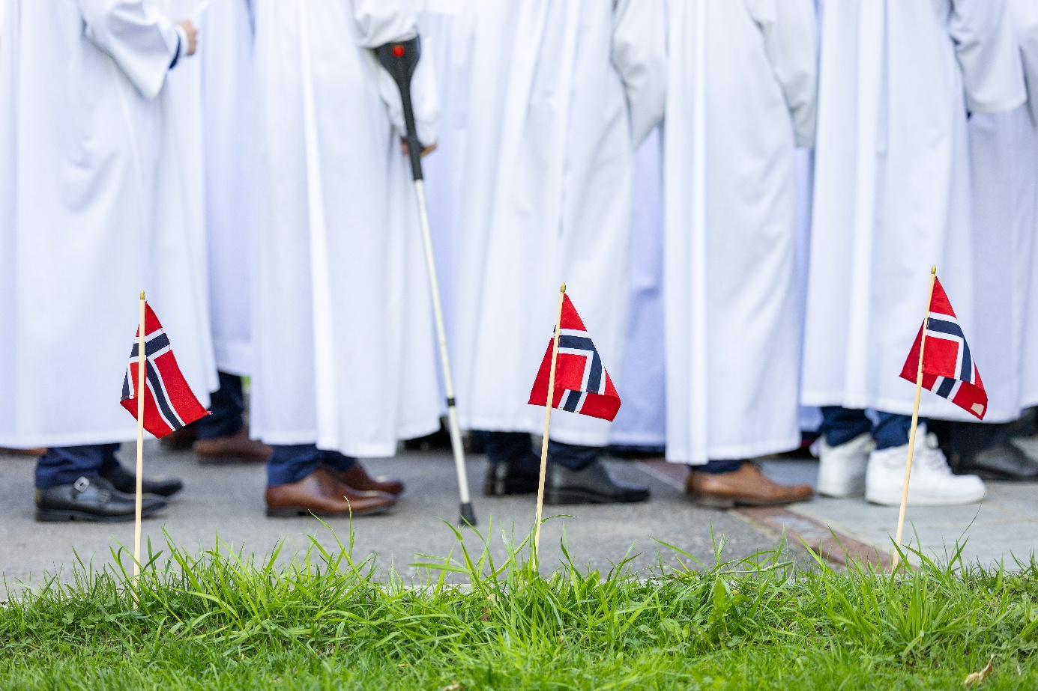

Da skal du vite at du er hjertelig velkommen som konfirmant i Bjugn menighet. På de neste sidene kan du lese mer om hva konfirmasjon er og hvordan du melder deg på.

Vel møtt til informasjonsmøte mandag 4. mai klokken 18:00 i Hegvik kirke.





Hva er egentlig konfirmasjon?
Konfirmasjonstiden er en tid for å bli bedre kjent med deg selv og med kristen tro. En tid for å finne litt mer ut av hvem du er og hva som er viktig for deg.

Konfirmasjonstiden starter på høsten. Vi møtes jevnlig til samlinger i kirkene der vi har fellesundervisning om forskjellige temaer som har med den kristne tro å gjøre. I tillegg til samlingene er også gudstjenester og de selvvalgte gruppene en viktig del av konfirmasjonstiden. Konfirmasjonstiden avsluttes med konfirmasjonsgudstjenesten på våren.

I løpet av året som konfirmant kommer du til å møte flere ansatte og frivillige i kirka. Felles for oss alle er vi ønsker å ta både deg og livet ditt på alvor. Det betyr at vi vil både bekrefte deg og utfordre deg. Men det er bekreftelsen som er det viktigste. På konfirmasjonsdagen i kirken bekreftes dåpen - at du hører til i kirken - i en seremoni der vi ber for nettopp deg.

Ikke døpt?
Du er velkommen til å delta i konfirmantopplegget selv om du ikke er døpt, men dåpen er en forutsetning for å delta i den avsluttende konfirmasjonsgudstjenesten. Hvert år er det konfirmanter som blir døpt.
En konfirmasjonstid for alle
Alle har rett til en god konfirmanttid uansett funksjonsevne. Er det behov for individuell tilrettelegging, ta kontakt med sokneprest May Slettan slik at vi kan finne gode løsninger.

Grupper
Alle konfirmanter i Bjugn menighet velger en av tre valggrupper.
- KonfAction, 8.-11. oktober, 4 dagers leir med aktiviteter og undervisning (i høstferien).
- SeFF (Sammen for forandring) knyttet opp til taco-torsdager og/eller andakter på helsesenteret. Dagstur til Trondheim.
- Krik-Konfirmant med lek og aktiviteter både inne og ute. Dagstur til en aktivitet.

Konfirmasjonsavgift
Det koster kr. 3000,- å være med på konfirmantopplegget i Bjugn menighet. NB! Det er en ekstra utgift knyttet til KonfAction (info om dette fås på infomøtet og i påfølgende referat). Vi ønsker at alle som vil, skal få delta i konfirmantopplegget. Er det vanskelig å betale konfirmantavgiften, så ta kontakt med kirkekontoret.

Påmelding

Påmeldingen gjøres elektronisk, og åpner etter informasjonsmøtet mandag 4. mai Gå inn på kirken.no/orland og fyll ut skjema for påmelding under «konfirmant». Opplever du problemer under påmelding, ta kontakt med kirkekontoret.
PÅMELDINGSFRIST er fredag 29. mai
Finn ut mer om konfirmasjon i Den norske kirke!

Konfirmasjonsdatoer 2027

Hegvik kirke: Lørdag 22. Mai.
Jøssund kirke: Søndag 23. Mai.
Nes kirke: Lørdag 29. Mai.
Bjugn kirke: Søndag 30. Mai.

www.kirken.no/konfirmasjon

Tidspunkt er kl. 11.00 alle steder, men ved høyt antall konfirmanter i en kirke blir dette endret, slik at det blir to gudstjenester samme dag. Tidspunkt blir da 10.30 og 12.30. Skriv i påmeldinga ønsket tidspunkt ved evt. deling.

Kontakt oss
Sokneprest May Slettan
Tlf: 413 73 713 | E-post: May.slettan@orland.kommune.no

Ørland kirkekontor
Tlf: 72 51 95 60 | E-post: kirkekontor@orland.kommune.no

www.kirken.no/orland
facebook.com/bjugnmenighet

Denne informasjonen blir sendt ut til alle 8-klassinger som står i Den norske kirkes medlemsregister og bor i Bjugn sokn.

